springmvc通过一套mvc注解让普通java类成为处理请求的控制器，而无须实现任何接口。

web.xml的配置

<servlet>

<servlet-name>spring</servlet-name>

<servlet-class>org.springframework.web.servlet.DispatcherServlet</servlet-class>

<init-param>

<param-name>contextConfigLocation</param-name>

<param-value>classpath:config/spring-mvc.xml</param-value>

</init-param>

<!--启动顺序-->

<load-on-startup>1</load-on-startup>

</servlet>

<servlet-mapping>

<servlet-name>spring</servlet-name>

<url-pattern>/</url-pattern>

</servlet-mapping>

spring mvc文件配置

<!-- 配置自动扫描的包 -->

<!—spring mvc扫描注解 -->

<context:component-scan base-package=*"com.zhu"*

</context:component-scan>

<!--视图解析器：把hander方法的返回值解析为实际物理视图-->

<bean id=”viewResolver”class=”org.springframework.web.servlet.voew.InternalResourceViewResolver”>

<!--前后缀-->

<property name=”prefix” value”/WEB-INF/views”></ property>

<property name=”suffix” value”.jsp”></ property>

使用@Controller标识为控制器/请求处理器

使用@RequestMapping(“/sdafaf”)映射请求的url

返回值会通过视图解析器解析为实际的物理视图，对于InternalResourceViewResolver视图解析器，会做如下操作，通过prefix+returnVal+后缀这样的方式得到实际的物理视图，然后做转发操作

@ RequestMapping也可以修饰类

类定义处的，提供初步的请求映射信息。相对于WEB应用的根目录

方法处的，提供进一步的细分映射信息，相对于类定义处的url，若类定义处未标注@ RequestMapping则方法处标记的url相对于web应用的根路径

@ RequestMapping除了可以使用请求url映射请求外，还可以使用请求方法、请求参数及请求头映射请求

@ RequestMapping的value、method、params及heads分别表示上面的，他们是与的关系，联合多个条件可以让请求映射更精确化

params和headers支持的简单表达式

param1 ！param1 param1！=value1：包含param1的请求参数，但值不能为value1

{“param1=value1“，”param2”}

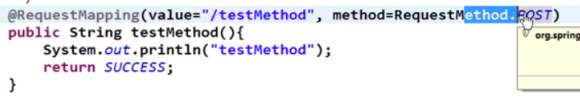

C:\Users\朱海\AppData\Roaming\Tencent\Users\578113038\TIM\WinTemp\RichOle\NAM$``J]~OQ[I5MS11FV4$Y.png

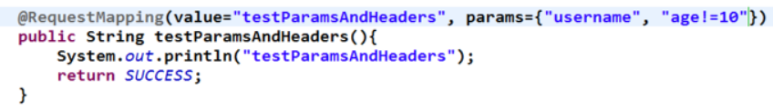

@RequestMapping还支持ant风格的通配符

？匹配文件名中的一个字符 \*匹配文件名的任意字符 \*\*匹配多层路径

@PathVariable映射绑定的占位符

通过@PathVariable可以将URL中的占位符参数绑定到控制器处理方法的参数中：url中的{xxx}占位符可以通过@PathVariable（“xxx”）绑定到操作方法的参数中

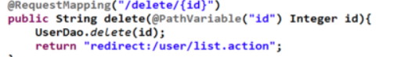

REST（资源表现层转化）

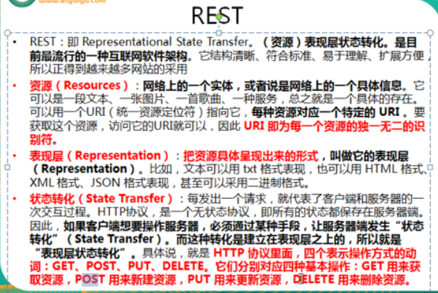

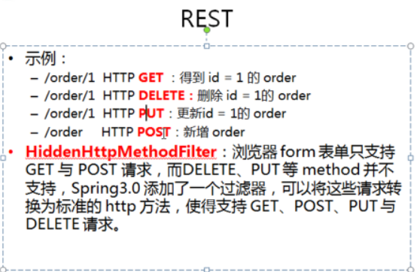

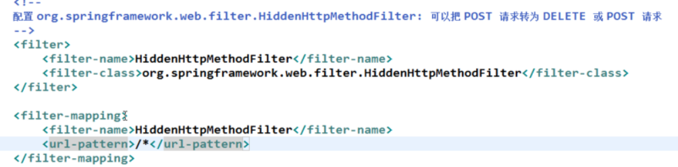

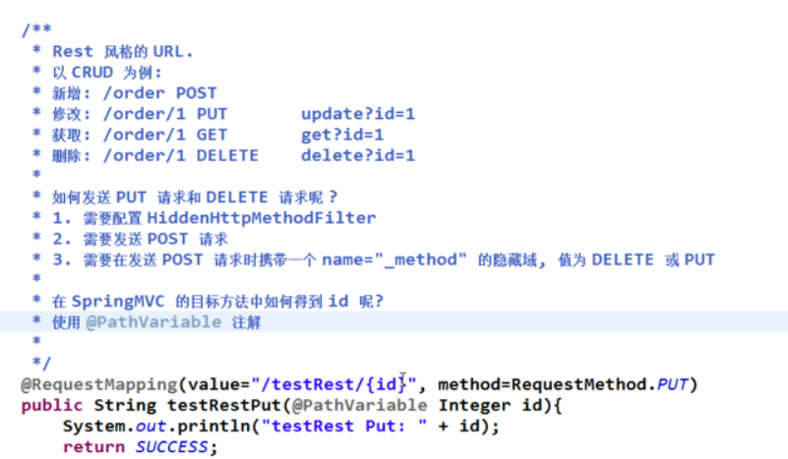

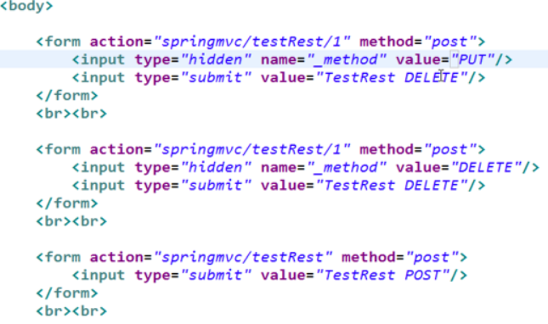

使用@requestHeader绑定请求头

使用@cookieValue绑定请求的cookie值

使用pojo对象绑定请求参数值

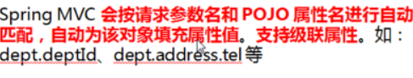

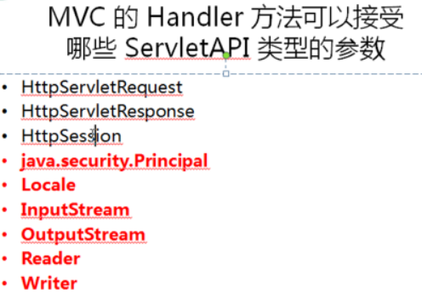

处理模型数据

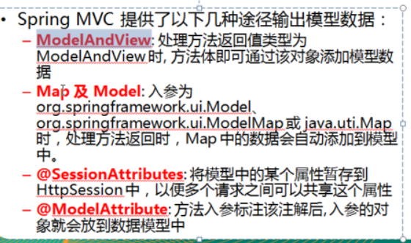

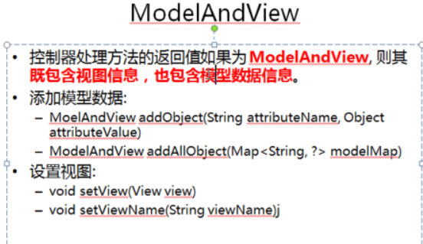

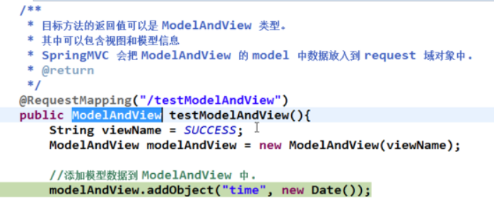

C:\Users\朱海\AppData\Roaming\Tencent\Users\578113038\TIM\WinTemp\RichOle\S_GYYP_]9OHGDQ}6P_{X~}U.png

输出页面



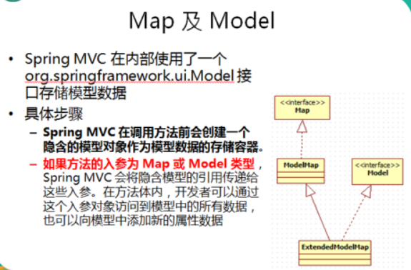

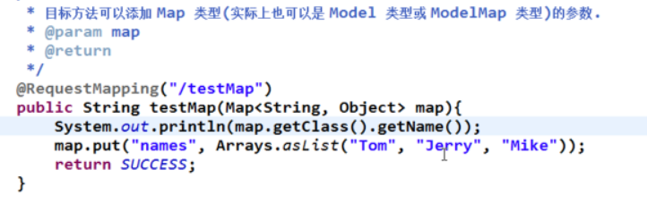

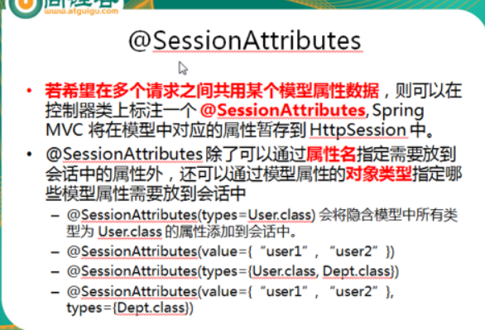

@sessionAttributes只能放在类的上面。

@modelAttribute注解从数据库获取对象

